Handleiding inloggen Zorgverlenersportaal (Zorg-ID)
1. Voordat je inlogt download je eenmalig Zorg-ID-software. De software (zip bestanden) en handleiding vind je op de website van VZVZ: https://www.vzvz.nl/zorg-id. Deze staan onder het kopje ‘support’.
2. Is de software geïnstalleerd? Ga dan naar https://www.maasstadziekenhuis.nl/inloggen/zorgverleners/ en klik op de blauwe knop ‘zorgverlenersportaal’.
3. Kies de inlog optie ‘Zorg-ID’
4. Steek de UZI-pas in de paslezer en voer je pincode in
5. Het portaal opent en je kunt nu:
a. patiënt zoeken met naam, geboortedatum en geslacht of met BSN-nummer een patiënt selecteren
of
b. het overzicht zien van opgenomen patiënten

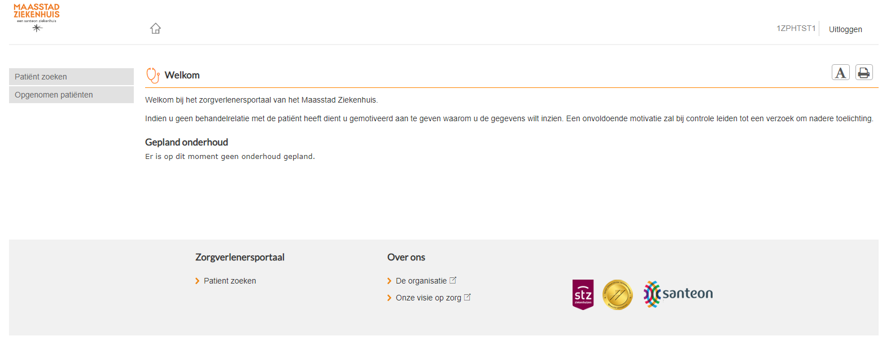
Tips
- Lukt het niet of niet meer om in te loggen, controleer dan op https://www.vzvz.nl/zorg-id of je de meest recente versie van de software in gebruik hebt.
- Krijgt u direct na het inloggen met Zorg-ID de foutmelding ‘u heeft geen toegang’. Dan heeft u nog geen account aangevraagd. Dit kan via een online formulier die op de website staat: https://www.maasstadziekenhuis.nl/inloggen/zorgverleners/
- Lukt het inloggen ondanks deze instructie niet: neem dan contact op met ons op via het Servicepunt via (010) 291 29 00 en vraag naar ICT support.

NB: het zorgverlenersportaal is enkel toegankelijk voor zorgverleners met een zelfstandige behandelrelatie (bijvoorbeeld huisartsen, SOG, AVG). Praktijkassistenten of POH kunnen helaas géén account aanvragen.

